บทที่ 5
รายละเอียดของการออกแบบ

การออกแบบ จะใช้หลักการของ Top-down design คือออกแบบโดยมองภาพรวมของซีพียูก่อนว่าควรประกอบด้วยคอมโพเนนท์อะไรบ้าง จากนั้นค่อยนำแต่ละคอมโพเนนท์มาแตกเป็นคอมโพเนนท์ ย่อยๆ ต่อไป
ซีพียูที่ทำการออกแบบ กำหนดให้มีขาอินพุท/เอาท์พุทดังรูปที่ 5.1
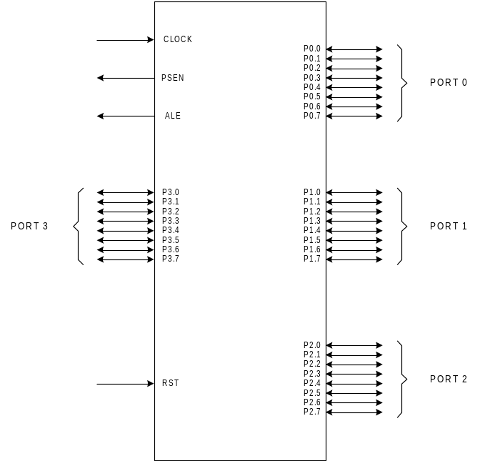รูปที่ 5.1 แสดงขาอินพุท/เอาท์พุทของซีพียู

ทำการแบ่งซีพียูออกเป็น สองส่วน คือ ภาค Control Unit และ Datapath โดยที่ภาค Datapath จะประกอบด้วยหน่วยประมวลผลทางคณิตศาสตร์และลอจิก(ALU) และรีจิสเตอร์ต่างๆ ซึ่งรีจิสเตอร์และ ALU ภายใน Datapath นี้จะถูกควบคุมการทำงานโดย Control signals ที่ส่งออกมาจาก Control Unit อีกทีหนึ่ง
จากรูปที่ 5.2 แสดงถึงซีพียูที่ออกแบบซึ่งทำการออกแบบให้แบ่งเป็นสองส่วนคือ ส่วน Control Unit และ Datapath ภาค Control Unit จะมีการรับสัญญาณเข้ามาจาก Datapath และจาก Pin ของซีพียูโดยตรง สัญญาณที่ Control Unit รับมาจาก Datapath เช่น IR, Status flag เป็นต้น ส่วนสัญญาณที่ Control Unit รับเข้ามาจาก Pin ก็คือสัญญาณ Reset และ Clock เอาท์พุทของของ Control Unit จะถูกส่งให้กับ Datapath เพื่อควบคุมการทำงานของรีจิสเตอร์และ ALU นอกจากนี้ Output signal บางเส้นของ Control Unit ยังถูกส่งออกไปที่ Pin ของซีพียูโดยตรงด้วย เช่นสัญญาณ PSEN, ALE เป็นต้น

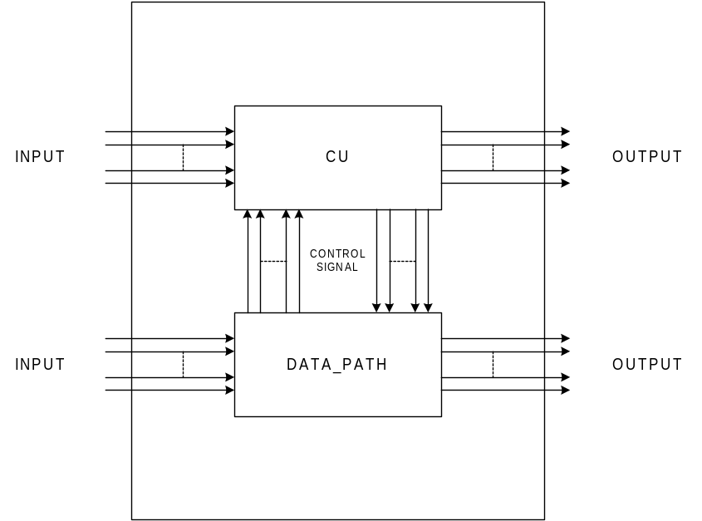รูปที่ 5.2 แสดงคอมโพเนนท์หลักภายในซีพียู

ส่วน Datapath ประกอบด้วยรีจิสเตอร์ และ ALU โดยที่ Datapath ที่ออกแบบประกอบด้วยคอมโพเนนท์ต่างๆ ดังนี้
- B_REGISTER | 12. DPL
- ACCUMULATOR | 13. PC
- TEMP2 | 14. PROG_ADDR_REG
- PSW | 15. RAM_ADDR_REG
- TEMP1 | - RAM_128_BYTE
- ALU | 17. BIT_OPERATOR
- STACK_POINTER | 18. PORT0_REG
- IR | 19. PORT1_REG
- GPR_DECODER | 20. PORT2_REG
- RI_DECODER | 21. PORT3_REG
- DPH | 22. REDIRECT

Datapath ประกอบด้วยบัสภายในจำนวน 2 บัสคือ ADDRESS_BUS และ INTERNAL_BUS โดยที่ ADDRESS_BUS เป็นบัสขนาด 16 บิท ทำหน้าที่ส่งสัญญาณจาก PC ไปสู่ PROG_ADDR_REG และรับข้อมูลจาก DPH และ DPL ส่งให้กับ PROG_ADDR_REG นอกจากนี้ยังใช้ในการส่งค่าจาก INTERNAL_BUS ให้กับ DPH และ DPL อีกด้วย



5.1 รายละเอียดของแต่ละคอมโพเนนท์ที่ทำการออกแบบ
5.1.1 B_REGISTER, ACCUMULATOR, IR, DPH, DPL, TEMP1, STACK_POINTER

entity GENERAL_REGISTER is
port( DATA_IN :in std_logic_vector(7 downto 0);
DATA_OUT :out std_logic_vector(7 downto 0);
CLOCK :in std_logic;
LOAD_IN :in std_logic;
RESET :in std_logic);
end GENERAL_REGISTER;

รีจิสเตอร์ดังกล่าวมีคุณสมบัติเหมือนกันคือ เป็นรีจิสเตอร์ขนาด 8 บิท ทำงานที่ขอบขาลงของสัญญาณนาฬิกา ดังนั้นในการเขียน VHDL code จึงใช้วิธีสร้าง Entity มาตรฐานขึ้นมาตัวหนึ่งชื่อ GENERAL_REGISTER และนำมาใช้ด้วยคำสั่ง Port map ลงใน Datapath
รีจิสเตอร์ B เป็นรีจิสเตอร์ใช้งานทั่วไปขนาด 8 บิท ทำงานที่ขอบขาลงของสัญญาณนาฬิกา โดยปกติรีจิสเตอร์ B จะถูกใช้สำหรับการคูณและการหารตัวเลข ถึงแม้ว่าในโครงงานนี้ไม่ได้ทำคำสั่งเกี่ยวกับการคูณและหาร แต่ก็สามารถนำรีจิสเตอร์ B นี้ไปใช้งานเป็นรีจิสเตอร์ใช้งานทั่วไปได้โดยการอ้างหน่วยความจำตำแหน่ง F0H
รีจิสเตอร์ DPH และ DPL เวลานำไปใช้จะต่อกับบัส 2 บัสคือทั้งบัส INTERNAL_BUS และ บัส ADDRESS_BUS โดยมีเกทแบบ Tri-state ต่อกั้นไว้ ปกติแล้วรีจิสเตอร์ DPH และรีจิสเตอร์ DPL จะใช้ร่วมกันในการอ้างหน่วยความจำภายนอก เนื่องจากซีพียูที่ทำการออกแบบไม่มีคำสั่งที่อ้างหน่วยความจำข้อมูลภายนอกเลย แต่อย่างไรก็ตาม รีจิสเตอร์ดังกล่าวสามารถเรียกใช้งานเป็นรีจิสเตอร์ใช้งานทั่วไปได้ โดยการอ้างหน่วยความจำตำแหน่ง 83H และ 82H ตามลำดับ
ในกรณีที่คำสั่งที่ ALU ต้องทำนั้นเป็นคำสั่งซึ่งต้องการโอเปอร์แรนด์จำนวน 2 ตัว โอเปอร์แรนด์อีกตัวจะต้องเก็บในรีจิสเตอร์ TEMP1 โดยที่โอเปอร์แรนด์ตัวตั้งเก็บใน TEMP2 ส่วนกรณีที่คำสั่งที่ ALU ต้องทำมีโอเปอแรนด์แค่ตัวเดียวนั้น จะใช้แค่รีจิสเตอร์ TEMP2 ในการเก็บโอเปอแรนด์เพียงตัวเดียว
รีจิสเตอร์ SP ใช้เป็นพอยน์เตอร์ของสแตคถึงแม้ว่าซีพียูที่ออกแบบจะยังไม่มีคำสั่งในการ PUSH และ POP ข้อมูลลง Stack แต่ก็ยังสามารถนำไปใช้เป็นรีจิสเตอร์ใช้งานทั่วไปได้
5.1.2 TEMP2
entity TMP2_REG is
port(DATA_F_ACC :in std_logic_vector(7 downto 0);
DATA_F_BUS :in std_logic_vector(7 downto 0);
DATA_OUT :out std_logic_vector(7 downto 0);
CLOCK :in std_logic;
W_F_ACC :in std_logic;
W_F_BUS :in std_logic);
end TMP2_REG;
เป็นรีจิสเตอร์ขนาด 8 บิท ใช้สำหรับเก็บข้อมูลของโอเปอแรนด์ตัวตั้งที่จะส่งให้กับ ALU โดยที่อินพุทของ TEMP2 นี้มี 2 ทางคือ จาก ACCUMULATOR และจาก INTERNAL_BUS การเลือกว่าจะเขียนข้อมูลจากไหนทำได้โดยส่งสัญญาณ WRITE_F_ACC หรือ WRITE_F_BUS โดยที่สัญญาณทั้งสองจะต้องไม่ Active พร้อมกัน
5.1.3 PSW
entity PSW is
port(DATA_IN :in std_logic_vector(7 downto 0);
DATA_OUT :out std_logic_vector(7 downto 0);
ACC_IN :in std_logic_vector(7 downto 0);
CLOCK, LOAD_IN :in std_logic;
RESET, CARRY_IN :in std_logic;
OVERFLOW_IN :in std_logic;
AUX_C_IN :in std_logic;
CARRY_CHANGE : in std_logic;
OVERFLOW_CHANGE : in std_logic;
AUX_C_CHANGE : in std_logic);
end PSW;

ใช้ในการเก็บสถานะของซีพียู และยังใช้ในการเลือกแบงก์(Bank) ของรีจิสเตอร์ R0-R7 อีกด้วย ดังแสดงในตารางที่ 5.1
ชื่อบิท | ตำแหน่ง | ความหมาย
CY | PSW.7 | Carry flag
AC | PSW.6 | Auxiliary Carry flag
F0 | PSW.5 | Flag 0
RS1 | PSW.4 | บิตสำหรับเลือกรีจิสเตอร์แบงก์ บิท 1
RS0 | PSW.3 | บิตสำหรับเลือกรีจิสเตอร์แบงก์ บิท 0
OV | PSW.2 | Overflow flag
P | PSW.0 | Parity flag
ตารางที่ 5.1 แสดงบิทต่างๆของคอมโพเนนท์ PSW

รีจิสเตอร์ PSW นี้จะเชื่อมต่อกับ ALU เพื่อแสดงสถานะจากการทำคำสั่ง โดยคำสั่งที่มีผลกระทบต่อแฟลกได้แก่คำสั่ง ADD, ADDC, SUB, RLC, RRC, MUL และ DIV ซึ่งคำสั่งดังกล่าวจะมีผลกระทบต่อแฟลก CY, AC และ OV ส่วน Parity flag นั้นจะถูกเซ็ทและเคลียร์ค่าทุกครั้งที่ ACCUMULATOR มีการเปลี่ยนแปลงค่า เพื่อแสดงว่า ACCUMULATOR นั้นมีจำนวนบิทที่เป็นค่า ‘1’ เป็นจำนวนคู่หรือคี่
นอกจากนี้ค่าของบิท CY, AC, OV ยังถูกส่งไปยัง Control Unit เพื่อใช้ในการตัดสินใจการทำงานของคำสั่งอีกด้วย
เมื่อถูกรีเซ็ท PSW จะมีค่าเป็น 00H นั่นหมายถึงจะมีการอ้างรีจิสเตอร์แบงก์ 0 โดยอัตโนมัติขณะเปิดเครื่อง ซึ่งผู้ใช้สามารถเปลี่ยนรีจิสเตอร์แบงก์ได้โดยการเขียนข้อมูลลง ณ ตำแหน่ง D0H หรือใช้วิธีการเขียนข้อมูลแบบบิทลงในตำแหน่งนี้
5.1.4 ALU
entity ALU is
port(DATA_IN1, DATA_IN2 :in std_logic_vector(7 downto 0);
DATA_OUT :out std_logic_vector(7 downto 0);
CLOCK, CARRY_IN :in std_logic;
CARRY_OUT :out std_logic;
OVERFLOW_OUT :out std_logic;
AUX_C_OUT :out std_logic;
CARRY_CHANGE : out std_logic;
OVERFLOW_CHANGE : out std_logic;
AUX_C_CHANGE : out std_logic;
INSTRUCTION :in std_logic_vector(3 downto 0);
ALU_SELECTED :in std_logic;
RESET :in std_logic);
end ALU;

ใช้ในการทำการประมวลผลทางคณิตศาสตร์และลอจิก ซึ่งได้แก่คำสั่ง ADD, ADDC, SUBB, AND,ORL, XRL, CPL, RR, RL, RLC, RRC, INC และ DEC เนื่องจากผลจากคำสั่งจะเปลี่ยนแปลงค่าสถานะของซีพียูด้วย จึงต้องมีสัญญาณ OUTPUT เพื่อส่งไปบอกรีจิสเตอร์ PSW ว่ามีการเปลี่ยนแปลงค่าของแฟลกเกิดขึ้น เพื่อที่ตัว PSW จะได้ทำการอัพเดทค่าแฟลกให้มีค่าตรงตามสถานะที่เกิดขึ้นได้อย่างถูกต้อง
5.1.5 GPR_DECODER
entity GPR_DECODER is
port(F_IR_3DT0 :in std_logic_vector(2 downto 0);
FLAG_RS1 :in std_logic;
FLAG_RS0 :in std_logic;
ADDRESS_OUT :out std_logic_vector(7 downto 0) );
end GPR_DECODER;

ใช้สำหรับถอดรหัสของคำสั่งที่มีการอ้างรีจิสเตอร์ Rn ว่าคือรีจิสเตอร์ตัวใดภายในรีจิสเตอร์ R0-R7 คอมโพเนนท์ตัวนี้จะถูกใช้เมื่อมีการอ้างถึง R0-R7 เท่านั้น โดยรับอินพุทมาจากบิท 0-2 ของรีจิสเตอร์ IR รีจิสเตอร์ที่อ้างถึงใน IR สามารถถูกถอดรหัสออกมาได้ดังตารางที่ 5.2
เนื่องจากรีจิสเตอร์ R0-R7 เป็นส่วนหนึ่งของหน่วยความจำ 128 ไบท์แรก โดยสามารถเลือกรีจิสเตอร์แบงก์ได้ตังตารางที่ 5.3 ในการเลือกรีจิสเตอร์แบงก์นั้นอาศัยการดูค่าจาก PSW ในบิทที่ 3 และบิทที่ 4 นั่นคือบิท RS0 และบิท RS1
IR(2 downto 0) | รีจิสเตอร์ที่ถูกอ้างถึง
000 | R0
001 | R1
010 | R2
011 | R3
100 | R4
101 | R5
110 | R6
111 | R7
ตารางที่ 5.2 แสดงรีจิสเตอร์ที่ถูกถอดระหัสจาก GPR_DECODER

แอดเดรส | รีจิสเตอร์แบงก์ | ชื่อรีจิสเตอร์ใช้งาน
00H-07H | 0 | R0-R7
08H-0FH | 1 | R0-R7
10H-17H | 2 | R0-R7
18H-1FH | 3 | R0-R7
ตารางที่ 5.3 แสดงถึงหมายเลขแอดเดรสของ
รีจิสเตอร์แบงก์ต่างๆสำหรับ GPR_DECODER

5.1.6 RI_DECODER
entity RI_DECODER is
port(F_IR_0 :in std_logic;
FLAG_RS1 :in std_logic;
FLAG_RS0 :in std_logic;
ADDRESS_OUT :out std_logic_vector(7 downto 0) );
end RI_DECODER;

ใช้สำหรับถอดรหัสของคำสั่งที่มีการอ้างถึงรีจิสเตอร์ Ri โดยการถอดรหัสบิทสุดท้ายของรีจิสเตอร์ IR ถ้าบิทที่ 0 ของ IR มีค่าเป็นลอจิก ‘0’ แสดงว่าอ้างถึงรีจิสเตอร์ R0 แต่ถ้ามีค่าเป็น ‘1’ แสดงว่าอ้างถึงรีจิสเตอร์ R1 เนื่องจากรีจิสเตอร์ R0 และ R1 นั้นสามารถเลือกได้ว่าอยู่ในแบงก์ไหน ดังนั้นตัว RI_DECODER จึงนำค่าจากแฟลก RS0 และแฟลก RS1 ใน PSW มาใช้ในการอ้างตำแหน่งของรีจิสเตอร์อีกด้วยดังที่ได้กล่าวมาแล้วใน GPR_DECODER

5.1.7 PC
entity PC is
port(DATA_IN8 :in std_logic_vector(7 downto 0);
DATA_IN16 :in std_logic_vector(15 downto 0);
DATA_OUT :out std_logic_vector(15 downto 0);
CLOCK :in std_logic;
LOAD_IN16 :in std_logic;
LOAD_IN8H :in std_logic;
LOAD_IN8L :in std_logic;
RESET :in std_logic;
INC_PC :in std_logic );
end PC;

เป็นรีจิสเตอร์ขนาด 16 บิท ทำหน้าที่เก็บตำแหน่งปัจจุบันของคำสั่งที่ซีพียูจะต้อง Fetch เข้ามาทำงาน เมื่อถูกรีเซ็ทรีจิสเตอร์นี้จะมีค่าเป็น 0000H
รีจิสเตอร์ PC จะถูกเพิ่มค่าขึ้นทีละหนึ่งค่าด้วยคำสั่ง INC_PC ที่ส่งมาจาก Control Unit นอกจากนี้ยังสามารถรับค่าจาก DPH และ DPL ผ่าน ADDRESS_BUS หรือรับค่าจาก INTERNAL_BUS ทีละ 8 บิทจำนวน 2 ครั้งก็ได้
5.1.8 PROG_ADDR_REG
entity PROG_ADDR_REG is
port(DATA_IN :in std_logic_vector(15 downto 0);
DATA_OUT :out std_logic_vector(15 downto 0);
CLOCK :in std_logic;
LOAD_IN :in std_logic;
RESET :in std_logic);
end PROG_ADDR_REG;

เป็นรีจิสเตอร์ขนาด 16 ทำหน้าที่ Latch สัญญาณจาก PC เอาไว้โดยจะเชื่อม PROG_ADDR_REG นี้เข้ากับพอร์ต 0 และพอร์ต 2 เพื่อส่งสัญญาณ Address ของ Program Memory ให้กับ ROM ที่ต่อกับซีพียู
นอกจากนี้ PROG_ADDR_REG สามารถรับค่าจาก DPTR ได้โดยตรงโดยผ่าน ADDRESS_BUS อีกด้วย แต่เนื่องจากข้อจำกัดในด้านเวลา จึงไม่ได้ทำการออกแบบคำสั่งในการอ้างถึง External Data Memory โดยผ่าน DPTR เอาไว้

5.1.9 RAM_ADDR_REG
entity RAM_ADDR_REG is
port(F_IR, DATA_IN :in std_logic_vector(7 downto 0);
DATA_OUT :out std_logic_vector(7 downto 0);
CLOCK :in std_logic;
LOAD_IN :in std_logic;
RESET :in std_logic);
end RAM_ADDR_REG;

เป็นรีจิสเตอร์ทำหน้าที่เป็น Memory Address Register ของหน่วยความจำภายในขนาด 128 ไบท์ เนื่องจาก 8031 มีคำสั่งใช้ในการอ้างถึงข้อมูลระดับบิทได้ ดังนั้นจึงเป็นหน้าที่ของ RAM_ADDR_REG ในการแปลงค่า Bit Address ให้เป็น Byte Address ที่อ้างถึงตำแหน่งของหน่วยความจำ ซึ่งคำสั่งดังกล่าวได้แก่
- MOV C,bit
- CPL bit
- CLR bit
- SETB bit
หาก RAM_ADDR_REG พบว่าค่าใน IR มีคำสั่งดังกล่าว มันจะทำการแปลงค่า Bit Address ให้เป็น Byte Address ซึ่งเป็นตำแหน่งจริงๆ ของข้อมูลบิทนั้นในหน่วยความจำภายในขนาด 128 ไบท์
5.1.10 RAM_128_BYTE
entity RAM_128_BYTE is
generic(DATA_WIDTH : integer:=8;
CAPACITY : integer:=128;
ADDR_WIDTH : integer:=7);
port(DATA_IN :in std_logic_vector(DATA_WIDTH-1 downto 0);
DATA_OUT :out std_logic_vector(DATA_WIDTH-1 downto 0);
CLOCK :in std_logic;
WE :in std_logic;
ADDRESS :in std_logic_vector(ADDR_WIDTH-1 downto 0));
end RAM_128_BYTE;

เป็นหน่วยความจำข้อมูลภายในตัวซีพียู มีขนาด 128 ไบท์ ทำงานที่คมลบของสัญญาณนาฬิกา โดยหน่วยความจำดังกล่าวจะเป็น Static Ram แบบ Single-port นั้นคือทั้งการอ่านและการเขียนจะใช้ค่าแอด เดรสจากพอร์ตเดียวกัน

5.1.11 BIT_OPERATOR
entity BIT_OPERATOR is
port(CLOCK, LOAD_IN :in std_logic;
BIT_NUMBER :in std_logic_vector(2 downto 0);
ORIGINAL_VALUE :in std_logic_vector(7 downto 0);
CARRY_FLAG :in std_logic;
PREPARE_FOR_ROTATE,
CLR_BIT,
CPL_BIT,
SET_BIT,
WRITE_BIT_F_CARRY,
CHK_BIT,SET_ALL_BIT_ZERO :in std_logic;
BIT_OPERATED :out std_logic_vector(7 downto 0);
CHECKED_BIT_STATUS :out std_logic );
end BIT_OPERATOR;

ใช้สำหรับการทำโอเปอเรชันกับข้อมูลในระดับบิท เนื่องจาก 8031 มีคำสั่งที่สามารถเข้าถึงข้อมูลระดับบิทได้ ตัว BIT_OPERATOR จะรับข้อมูลขนาด 8 บิทที่จะทำ Bit Operation เข้ามาทางพอร์ตชื่อ ORIGINAL_VALUE และรับหมายเลขของบิทที่จะทำโอเปอเรชันเข้ามาทางพอร์ต BIT_NUMBER และส่งข้อมูลที่ทำ BIT_OPERATION แล้วออกที่พอร์ต BIT_OPERATED
ฟังก์ชันต่างๆที่ BIT_OPERATOR ทำคือ
- CLR_BIT - ทำการเคลียร์ค่าเฉพาะบิทที่ต้องการ
- CPL_BIT - กลับค่าบิทที่ต้องการให้มีสถานะเป็นตรงกันข้าม
- SET_BIT - ทำการเซ็ทค่าเฉพาะบิทที่ต้องการ
- WRITE_BIT_F_CARRY – นำค่า Carry Flag เขียนลงไปในบิทที่ต้องการ
- PREPARE_FOR_ROTATE – นำค่าบิทที่ต้องการใส่ในบิทที่ 7 เพื่อที่จะใช้คำสั่ง RLC เพื่อเลื่อนข้อมูลใส่ใน Carry flag ในภายหลัง

5.1.12 PORT_0 และ PORT_2
entity PORT_0_OR_2 is
port(ADDRESS_OR_DATA :in std_logic_vector(7 downto 0);
PORT02_IN_INTERNAL :in std_logic_vector(7 downto 0);
PORT02_OUT_INTERNAL :out std_logic_vector(7 downto 0);
CLOCK, RESET :in std_logic;
READ_LATCH, READ_PIN :in std_logic;
WRITE_TO_LATCH :in std_logic;
ACCESS_EXTERNAL_MEM :in std_logic;
PORT02_OUT_PIN :out std_logic_vector(7 downto 0);
PORT02_IN_PIN :in std_logic_vector(7 downto 0);
READ_EXT_MEM :in std_logic);
end PORT_0_OR_2;

เนื่องจากพอร์ต 0 และพอร์ต 2 ทำหน้าที่คล้ายกัน ดังนั้นเพื่อความสะดวก จึงเขียน Entity ในภาษา VHDL เพียงตัวเดียว แต่เวลานำไป Map ลงบน Datapath มีข้อแตกต่างกันนิดหน่อยคือ ถ้า Map เป็นพอร์ต 0 จะต่อขา READ_EXT_MEM เข้ากับสัญญาณ READ_EXT_MEM ใน Datapath (ใช้ชื่อสัญญาณชื่อเดียวกัน) แต่ถ้า Map เป็นพอร์ต 2 จะต่อขาสัญญาณ READ_EXT_MEM เข้ากับลอจิก ‘0’
เมื่อถูกรีเซ็ท ค่าในรีจิสเตอร์ของพอร์ต 0 และพอร์ต 2 จะมีค่า FFH เป็นผลให้สามารถใช้พอร์ตทั้งสองเป็นพอร์ตอินพุทได้โดยอัตโนมัติเมื่อมีการรีเซ็ทโดยไม่ต้องมีการเขียนค่า FFH ให้กับพอร์ตดังกล่าวก่อนใช้งาน

5.1.13 PORT_1
entity PORT1 is
port(PORT1_IN_INTERNAL :in std_logic_vector(7 downto 0);
PORT1_OUT_INTERNAL :out std_logic_vector(7 downto 0);
CLOCK :in std_logic;
RESET :in std_logic;
READ_LATCH :in std_logic;
READ_PIN :in std_logic;
WRITE_TO_LATCH :in std_logic;
PORT1_OUT_PIN :out std_logic_vector(7 downto 0);
PORT1_IN_PIN :in std_logic_vector(7 downto 0) );
end PORT1;

สามารถนำมาใช้เป็นพอร์ตอินพุท/เอาท์พุทได้ ภายในพอร์ตจะมี Latch อยู่ภายในเพื่อทำหน้าที่ Latch ข้อมูลค้างเอาไว้ในการณีที่ใช้พอร์ตเป็นพอร์ตเอาท์พุท การอ่านพอร์ตสามารถทำได้ 2 แบบคืออ่านจากค่าลอจิกที่ขาสัญญาณของพอร์ตโดยตรง และอ่านค่าจาก Latch ของพอร์ต โดยปกติคำสั่งทั่วๆ ไปจะอ่านค่าจากสภาวะลอจิกที่ขาสัญญาณของพอร์ตโดยตรง ยกเว้นคำสั่งประเภท Read-Modify-Write จึงอ่านค่าข้อมูลจาก Latch ของพอร์ต
การอ่านสัญญาณจากขาของพอร์ตทำได้โดยการส่งสัญญาณ READ_PIN ให้มีค่าเป็น ‘1’ ส่วนการอ่านสัญญาณจาก Latch ของพอร์ตทำได้โดยการส่งสัญญาณ READ_LATCH
คำสั่งที่ทำการอ่านข้อมูลจาก Latch ได้แก่
XCH A,P1.X
ANL P1.X,A
ANL P1.X,#data
ORL P1.X,A
ORL P1.X,#data
XRL P1.X,#data
INC P1.X
DEC P1.X
DJNZ P1.X, label
SETB P1.X
CLR P1.X
CPL P1.X
ในซีพียู 8031 ปกติแล้วถ้าใช้พอร์ต 1 เป็นพอร์ตอินพุทจะต้องเขียนค่า FF มาใส่ที่พอร์ต 1 ก่อน แต่ในวงจรที่ออกแบบสามารถอ่านค่าจากพอร์ตได้เลยโดยไม่จำเป็นต้องเขียนค่า FFH ให้กับพอร์ตก่อน แต่ถ้าในโปรแกรมมีการเขียนค่า FFH ใส่ลงในพอร์ต 1 ก่อนที่จะใช้พอร์ตเป็นพอร์ตอินพุท โปรแกรมก็ยังสามารถทำงานได้โดยไม่มีปัญหาแต่อย่างใด
ในซีพียู 8031โดยปกตินั้นเมื่อถูกรีเซ็ทก็สามารถใช้พอร์ต 1 เป็นอินพุทพอร์ตได้ทันที เนื่องจากพอร์ต 1 ถูกเซ็ทเป็น FFHโดยอัตโนมัติที่ถูกรีเซ็ท ถึงแม้ว่าพอร์ต 1 ของซีพียูที่ทำการออกแบบไม่จำเป็นต้องเขียนค่า FFH กรณีต้องการเป็นอินพุทพอร์ตก็ตาม แต่เพื่อให้มีความใกล้เคียงกับซีพียู 8031 ดังนั้นจึงออกแบบให้เมื่อถูกรีเซ็ทแล้วพอร์ต 1 มีค่าเป็น FFH

5.1.14 PORT_3
entity PORT3 is
port(PORT3_IN_INTERNAL :in std_logic_vector(7 downto 0);
PORT3_OUT_INTERNAL :out std_logic_vector(7 downto 0);
CLOCK :in std_logic;
RESET :in std_logic;
READ_LATCH :in std_logic;
READ_PIN :in std_logic;
WRITE_TO_LATCH :in std_logic;
PORT3_OUT_PIN :out std_logic_vector(7 downto 0);
PORT3_IN_PIN :in std_logic_vector(7 downto 0);
MEM_WR_ACTIVE_L :in std_logic;
MEM_RD_ACTIVE_L :in std_logic );
end PORT3;

พอร์ต 3 สามารถนำมาใช้เป็นพอร์ตอินพุทและเอาท์พุทได้ ภายในพอร์ตจะมี Latch อยู่ภายในเพื่อทำหน้าที่ Latch ข้อมูลค้างเอาไว้ในการณีที่ใช้พอร์ตเป็นพอร์ตเอาท์พุท การอ่านพอร์ตสามารถทำได้ 2 แบบคืออ่านจากค่าลอจิกที่ขาสัญญาณของพอร์ตโดยตรง และอ่านค่าจาก Latch ของพอร์ต โดยปกติคำสั่งทั่วๆ ไปจะอ่านค่าจากสภาวะลอจิกที่ขาสัญญาณของพอร์ตโดยตรง ยกเว้นคำสั่งประเภท Read-Modify-Write จึงอ่านค่าข้อมูลจาก Latch ของพอร์ต
การอ่านสัญญาณจากขาของพอร์ตทำได้โดยการส่งสัญญาณ READ_PIN ให้มีค่าเป็น ‘1’ ส่วนการอ่านสัญญาณจาก Latch ของพอร์ตทำได้โดยการส่งสัญญาณ READ_LATCH
คำสั่งที่ทำการอ่านข้อมูลจาก Latch ได้แก่
XCH A,P3.X
ANL P3.X,A
ANL P3.X,#data
ORL P3.X,A
ORL P3.X,#data
XRL P3.X,#data
INC P3.X
DEC P3.X
DJNZ P3.X, label
SETB P3.X
CLR P3.X
CPL P3.X
ในซีพียู 8031 ปกติแล้วถ้าใช้พอร์ต 3 เป็นพอร์ตอินพุทจะต้องเขียนค่า FF มาใส่ที่พอร์ต 3 ก่อน แต่ในวงจรที่ออกแบบสามารถอ่านค่าจากพอร์ตได้เลยโดยไม่จำเป็นต้องเขียนค่า FFH ให้กับพอร์ตก่อน แต่ถ้าในโปรแกรมมีการเขียนค่า FFH ใส่ลงในพอร์ต 3 ก่อนที่จะใช้พอร์ตเป็นพอร์ตอินพุท โปรแกรมก็ยังสามารถทำงานได้โดยไม่มีปัญหาแต่อย่างใด
ในซีพียู 8031โดยปกตินั้นเมื่อถูกรีเซ็ทก็สามารถใช้พอร์ต 3 เป็นอินพุทพอร์ตได้ทันที เนื่องจากพอร์ต 3 ถูกเซ็ทเป็น FFHโดยอัตโนมัติที่ถูกรีเซ็ท ถึงแม้ว่าพอร์ต 3 ของซีพียูที่ทำการออกแบบไม่จำเป็นต้องเขียนค่า FFH กรณีต้องการเป็นอินพุทพอร์ตก็ตาม แต่เพื่อให้มีความใกล้เคียงกับซีพียู 8031 ดังนั้นจึงออกแบบให้เมื่อถูกรีเซ็ทแล้วพอร์ต 3 มีค่าเป็น FFH
ในซีพียู 8031 ปกติเราสามารถนำพอร์ต 3 ไปใช้ในการสื่อสารอนุกรม, การอินเตอร์รัพท์ และการติดต่อกับ External data memory ได้ แต่โครงงานนี้ไม่สามารถนำพอร์ต 3 ไปทำหน้าที่ดังกล่าวได้ เนื่องจากเวลาในการทำโครงงานมีจำกัด แต่อย่างไรก็ตาม ได้มีการออกแบบพอร์ต 3 ให้สามารถรองรับงานดังกล่าวได้แล้ว เพียงแต่ต้องเพิ่มเติมส่วนควบคุมให้ทำหน้าที่ควบคุมพอร์ต 3 ภายใน Control Unit เท่านั้น
5.1.15 REDIRECT
entity REDIRECT is
port(F_IR, ADDRESS_IN :in std_logic_vector(7 downto 0);
RAM_TO_INTBUS, WRITE_RAM :in std_logic;
REAL_WRITE_RAM,
REAL_RAM_TO_INTBUS :out std_logic;
W_P0_LATCH, W_P1_LATCH,
W_P2_LATCH, W_P3_LATCH,
R_P0_LATCH, R_P1_LATCH,
R_P2_LATCH, R_P3_LATCH,
R_P0_PIN, R_P1_PIN, R_P2_PIN,
R_P3_PIN, WRITE_PSW, WRITE_B,
WRITE_ACC, WRITE_SP,
WRITE_DPH, WRITE_DPL,
PSW_TO_INTBUS, B_TO_INTBUS,
ACC_TO_INTBUS, SP_TO_INTBUS,
DPH_TO_INTBUS, DPL_TO_INTBUS :out std_logic );
end REDIRECT;

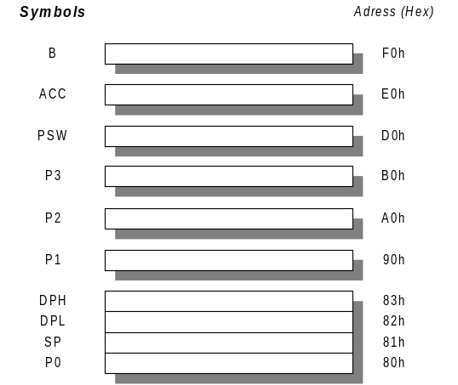พื้นที่หน่วยความจำภายในตั้งแต่แอดเดรส 80H-FFH เป็นตำแหน่งแอดเดรสที่ถูกนำมาใช้เป็นตำแหน่งของ Special-Function-Register จำนวน 10 ตำแหน่งดังแสดงในรูปที่ 5.4
รูปที่ 5.4 แสดงตำแหน่งของ Special Function Register.

การอ้างถึงรีจิสเตอร์ดังกล่าวจะทำโดยการอ้างตำแหน่งแอดเดรสของรีจิสเตอร์นั้น โดยถือว่ารีจิสเตอร์เป็นหน่วยความจำภายในตัวหนึ่ง โดยที่แต่ละรีจิสเตอร์ต่างก็มีหมายเลขแอดเดรสเป็นของตัวเอง จึงต้องใช้ REDIRECT ช่วยถอดรหัสแอดเดรสของรีจิสเตอร์ดังกล่าวออกมาเป็นสัญญาณสำหรับอ่านและเขียนรีจิสเตอร์แต่ละตัว
เนื่องจากการอ้างพอร์ตของ 8031 นั้นทำได้โดยการอ้างตำแหน่งหน่วยความจำเช่นเดียวกับรีจิสเตอร์ ดังนั้น REDIRECT จึงต้องทำหน้าที่แปลงควาแอดเดรสของพอร์ตที่ทำการอ้างถึงออกมาเป็นสัญญาณอ่านหรือเขียนพอร์ตแทน
5.2 การนำแต่ละคอมโพเนนท์มารวมกันเป็น Datapath
เมื่อออกแบบแต่ละคอมโพเนนท์เสร็จแล้วก็นำแต่ละคอมโพเนนท์มา Map ลงบน Datapath จากนั้นก็ทำการออกแบบ Control Unit ต่อไป
ภายใน Datapath ประกอบด้วยบัสจำนวน 2 บัสด้วยกันก็คือ INTERNAL_BUS และ ADDRESS_BUS โดยที่ INTERNAL_BUS นั้นจะใช้เป็นตัวรับส่งข้อมูลระหว่างรีจิสเตอร์ต่างๆ และหน่วยความจำ ส่วน ADDRESS_BUS จะใช้สำหรับส่งข้อมูลระหว่าง PC , DPH, DPL และ PROG_ADDR_REG ดังรูปที่ 5.3
คอมโพเนนท์ RAM_ADDR_REG ทำหน้าที่รับค่าแอดเดรสของหน่วยความจำภายในที่ต้องการอ้างถึงไปแลตช์ค่าเก็บไว้และส่งไปยัง RAM_128_BYTE โดยตรง ดังนั้น RAM_128_BYTE จะทำการถอดรหัสแอดเดรสที่ RAM_ADDR_REG ชี้อยู่ออกทางเอาท์พุทตลอดเวลา เนื่องจากเอาท์พุทของ RAM ที่ต่ออยู่กับบัสนั้นถูกกั้นไว้ด้วย Tri-state gate ดังนั้นหากต้องการนำข้อมูลจาก RAM_128_BYTE ไปใช้งานโดยผ่าน INTERNAL_BUS จะต้องส่งสัญญาณเพื่อ Enale ตัว Tri-state นี้เสียก่อน
IR จะรับสัญญาณเข้ามาจาก INTERNAL_BUS และต่อออกไปยัง Control Unit ดังนั้นจึงต้องต่อ เอาท์พุทของ IR ออกมาเป็นพอร์ตเอาท์พุทของ Datapath ด้วย
รีจิสเตอร์ TEMP2 จะสามารถรับอินพุทได้จาก 2 แหล่งคือ จาก INTERNAL_BUS และจาก ACC และให้เอาท์พุทแยกไป 2 ทางคือ ต่อกับ ALU โดยตรงและต่อไปยัง INTERNAL_BUS โดยผ่าน Tri-state gate ที่ชื่อ TMP2_TO_INTBUS
รีจิสเตอร์ TEMP1 ทำหน้าที่แลตช์ค่าโอเปอแรนด์ตัวที่ 2 ให้กับ ALU นอกจากนี้ยังใช้เป็นรีจิสเตอร์เก็บข้อมูลชั่วคราวในการทำโอเปอเรชั่นบางอย่างภายในตัวซีพียู ดังนั้นเอาท์พุทของ TEMP1 จึงต้องต่อกับ INTERNAL_BUS โดยผ่าน Tri-state ที่ชื่อ TMP1_TO_INTBUS
คอมโพเนนท์ GPR_DECODER จะรับค่าหมายเลขของรีจิสเตอร์ Rn จากเอาท์พุทของ IR บิทที่ 3-0 และค่ารีจิสเตอร์แบงก์จากเอาท์พุทของ PSW บิทที่ 4 และบิทที่ 3
คอมโพเนนท์ RI_DECODER จะรับค่าหมายเลขของรีจิสเตอร์ Ri จากเอาท์พุทของ IR บิทที่ 0 และค่ารีจิสเตอร์แบงก์จากเอาท์พุทของ PSW เช่นเดียวกับคอมโพเนนท์ GPR_DECODER
PC สามารถรับค่าได้ทั้งจาก ADDRESS_BUS และ INTERNAL_BUS หากรับสัญญาณจาก ADDRESS_BUS จะใช้การกระตุ้นสัญญาณ WRITE_PC_16 แต่หากเป็นการรับสัญญาณจาก INTERNAL_BUS จะต้องรับเข้ามา 2 ครั้งเนื่องจาก INTERNAL_BUS มีขนาดแค่ 8 บิท
เนื่องจากวงจรที่ออกแบบไม่มีส่วนกำเนิดสัญญาณนาฬิกา จึงใช้วิธีรับสัญญาณนาฬิกาเข้ามาจากภายนอกแทน
5.3 การออกแบบ Control Unit
Control Unit นั้นมีหน้าที่ส่งสัญญาณออกไปควบคุม Datapath แต่ในขณะเดียวกันก็ต้องรับข้อมูลบางสัญญาณจาก Datapath เข้ามาเพื่อใช้ในการตัดสินใจในการทำคำสั่งต่างๆ
ในการทำงานของ Datapath นั้นจะเกิดค่า Delay ในการส่งสัญญาณจากรีจิสเตอร์ตัวหนึ่งไปยังรีจิสเตอร์อีกตัวหนึ่ง เนื่องจากอุปกรณ์ใน Datapath ทำงานที่คมลบของสัญญาณนาฬิกาดังนั้นเพื่อหลีกเลี่ยงปัญหาค่า Delay ดังกล่าวจึงออกแบบให้ Control Unit ทำงานที่ขอบขาขึ้นของสัญญาณนาฬิกา ทำให้เมื่อ Control Unit ส่งสัญญาณควบคุมมาให้ Datapath เป็นช่วงระยะเวลาหนึ่งแล้ว อุปกรณ์ใน Datapath จึงค่อย Active ที่ขอบขาลงของสัญญาณนาฬิกา เป็นการตัดปัญหาที่เกิดจากการ Delay ของอุปกรณ์ภายใน Datapath ได้
5.3.1 การทำงานของ Control Unit
เนื่องจากการทำงานของ 8031 นั้นใช้คาบเวลาของสัญญาณนาฬิกาเป็นช่วงเวลาพื้นฐานการทำงานย่อยของซีพียู โดยช่วงเวลาที่น้อยที่สุดในการทำคำสั่งใดคำสั่งหนึ่งเรียกว่า 1 แมชชีนไซเคิล (Machine Cycle) ซึ่งใช้เวลา 12 คาบเวลาออสซิเลเตอร์

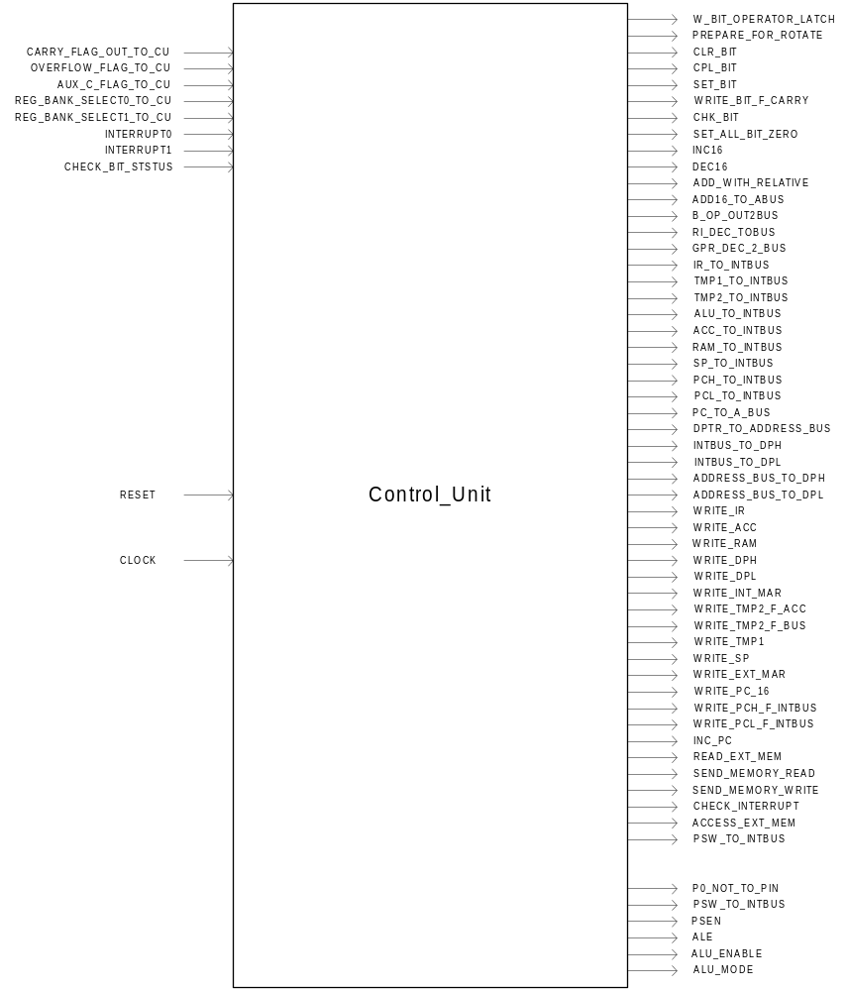

รูปที่ 5.5 แสดงขาต่างๆ ของ Control Unit

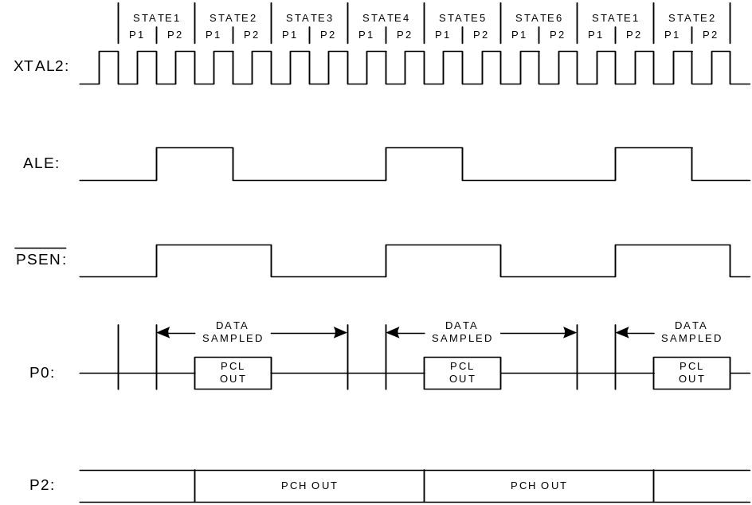รูปที่ 5.6 แสดง Timing diagram ของการ Fetch ข้อมูลจาก Program Memory

ในรูปที่ 5.6 แสดงถึงแผนภาพเวลาของ 8031 ที่ทำการออกแบบในการ Fetch ข้อมูลจาก Program Memory โดยมีลำดับการทำงานดังนี้
- Clock ที่ 1 : ซีพียูทำการอ่านค่าของพอร์ต 0
- Clock ที่ 2 : ทำการกระตุ้นสัญญาณ ALE ให้มีสถานะเป็นลอจิก ‘1’
- Clock ที่ 3 : ทำการส่ง PCH ออกที่พอร์ต 2 และ PCL ออกที่พอร์ต 0
- Clock ที่ 4 : ดิสเอเบิลสัญญาณ ALE ให้มีสถานะกลับเป็นลอจิก ‘0’
- Clock ที่ 5 : ทำการกระตุ้นสัญญาณ PSEN\ให้เป็นลอจิก ‘0’
- Clock ที่ 7 : อ่านสัญญาณจาก P0 เข้ามาซึ่ง ค่าที่ได้จะเป็นคำสั่งที่ต้องทำงาน นำค่าดังกล่าวเก็บใน IR
- Clock ที่ 8 – Clock ที่ 12 : ทำคำสั่งที่ Fetch เข้ามาได้ หากคำสั่งที่ Fetch เข้ามาเป็นคำสั่งชนิด 2 byte-1 cycle แล้ว ก็จะมีการส่ง Address ของไบท์ที่ สองของคำสั่งนั้นออกไปที่ Clock ที่ 9 และทำการอ่านไบท์ที่สองของคำสั่งเข้ามาขณะที่อยู่ที่ Clock ที่ 1 ของคำสั่งถัดไปและขณะที่กำลัง Fetch คำสั่งถัดไปนั้นจะต้องทำโอเปอเรชั่นของคำสั่งขนาด 2 byte-1cycle ให้เสร็จภายใน Clock ที่ 7 ของคำสั่งถัดไปด้วย
5.3.2 ชุดคำสั่งของ 8031 ที่ทำการสร้าง
ชุดคำสั่งของซีพียู 8031 มีทั้งสิ้น 111 คำสั่ง แบ่งออกเป็น 6 ประเภท ดังนี้
- คำสั่งประเภท 1 byte - 1 cycle จำนวน 37 คำสั่ง
- คำสั่งประเภท 2 byte - 1 cycle จำนวน 27 คำสั่ง
- คำสั่งประเภท 1 byte - 2 cycle จำนวน 10 คำสั่ง
- คำสั่งประเภท 2 byte - 2 cycle จำนวน 19 คำสั่ง
- คำสั่งประเภท 2 byte - 3 cycle จำนวน 16 คำสั่ง
- คำสั่งประเภท 1 byte - 4 cycle จำนวน 2 คำสั่ง
คำสั่งของ 8031 ที่โดรงงานนี้เลือกทำคือคำสั่งประเภท 1 byte – 1 cycle จำนวน 34 คำสั่งจากที่มีอยู่ 37 คำสั่ง และคำสั่งประเภท 2 byte – 1 cycle จำนวน 27 คำสั่งรวมคำสั่งที่โครงงานนี้ทำทั้งสิ้น 61 คำสั่ง
คำสั่งประเภท 1 byte – 1 cycle ที่ทำมีดังนี้

INC Rn | MOV A,Rn | ANL A,@Ri | RRC A
DEC Rn | XCH A,@Ri | XRL A,@Ri | RLC A
ADD A,Rn | MOV A,@Ri | SUBB A,@Ri | CPL C
ADDC A,Rn | MOV @Ri,A | CLR A | CLR C
ORL A,Rn | INC @Ri | CPL A | SETB C
ANL A,Rn | DEC @Ri | INC A | NOP
XRL A,Rn | ADD A,@Ri | DEC A | MOV Rn,A
SUBB A,Rn | ADDC A,@Ri | RR A
XCH A,Rn | ORL A,@Ri | RL A

คำสั่งประเภท 1 byte – 2 cycle ที่ทำมีดังนี้
ORL direct,A | ORL A,#data | ORL A,direct | MOV @Ri,#data
ANL direct,A | ANL A,#data | ANL A,direct | MOV Rn,#data
XRL direct,A | XRL A,#data | XRL A,direct | ADD A,direct
MOV C,bit | MOV A,#data | SUBB A,direct | ADDC A,direct
CPL bit | SUBB A,#data | XCH A,direct | ADD A,#data
CLR bit | INC direct | MOV A,direct | ADDC A,#data
SETB bit | DEC direct | MOV direct,A

5.3.3 รายละเอียดการทำงานของแต่ละคำสั่ง
ในหัวข้อนี้จะอธิบายรายละเอียดการทำงานของแต่ละคำสั่งว่ามีลำดับการทำงานก่อนหลังอย่างไร มีการใช้คอมโพเนนท์ใน Datapath ตัวไหนบ้าง ของคำสั่งทั้ง 61 คำสั่งที่ทำการสร้าง
ในการอธิบายการทำงานของแต่ละคำสั่งนั้นจะอธิบายว่าข้อมูลเคลื่อนที่จากคอมโพเนนท์ไหนไปสู่คอมโพเนนท์ไหนบ้าง เนื่องจากคอมโพเนนท์บางคอมโพเนนท์จะต้องใช้คำสั่ง Enable การทำงาน และเลือกโหมดการทำงานเช่น ALU และ BIT_OPERATOR ดังนั้นหากคำสั่งไหนมีการเรียกใช้ ALUแล้ว ในสเตปนั้นจะมีการส่งสัญญาณ ALU_ENABLE และ ALU_MODE มาจาก Control Unit เพื่อ Enable การทำงานและเลือกโหมดการทำงาน ส่วนคำสั่งที่มีการเรียกใช้คอมโพเนนท์ BIT_OPERATOR หากมีการเลือกโหมดการทำงานใดก็จะมีการส่งสัญญาณนั้นให้มีค่าลอจิกเป็น ‘1’
ตัวอย่างเช่น SET_ALL_BIT_ZERO <= ‘1’ เป็นต้น
ในสเตปต่างๆ จะเขียนเฉพาะสัญญาณและคอมโพเนนท์ที่กำลังทำงานอยู่เท่านั้น โดยถือว่าคอมโพเนนท์อื่นๆ ไม่มีการทำงาน และสัญญาณที่กระตุ้นคอมโพเนนท์ที่ไม่ได้ระบุในสเตปการทำงานนั้นถูกดิสเอเบิลเอาไว้
สำหรับคำสั่งประเภท 2 byte – 1 cycle นั้นจะมีการทำงานเพิ่มเติมขึ้นมาจากคำสั่งประเภท 1 byte - 1 cycle โดยในสเตปที่ 1-6 จะเป็นขั้นตอนของการ Fetch ข้อมูลไบท์ที่ 2 ของคำสั่งเข้ามา ซึ่งมีการทำงานดังนี้
Step 1: | ALE  INC_PC | <=  <= | ‘1’  ‘1’
Step 2: | ALE | <= | ‘1’
Step 3: | ไม่มีการทำงาน
Step 4: | PSEN | <= | ‘0’
Step 5: | PSEN | <= | ‘0’
Step 6: | TEMP2 | <= | PORT0

5.3.3.1 INC Rn
Step 1: | RAM_ADDR_REG | <= | GPR_DECODER
Step 2: | TEMP2 | <= | RAM_128_BYTE
Step 3: | ALU_ENABLE  ALU_MODE | <=  <= | ‘1’  INC_INS
Step 4: | RAM_128_BYTE | <= | ALU

5.3.3.2 DEC Rn
Step 1: | RAM_ADDR_REG | <= | GPR_DECODER
Step 2: | TEMP2 | <= | RAM_128_BYTE
Step 3: | ALU_ENABLE  ALU_MODE | <=  <= | ‘1’  DEC_INS
Step 4: | RAM_128_BYTE | <= | ALU

5.3.3.3 ADD A,Rn
Step 1: | RAM_ADDR_REG | <= | GPR_DECODER
Step 2: | TEMP2  TEMP1 | <=  <= | ACCUMULATOR  RAM_128_BYTE
Step 3: | ALU_ENABLE  ALU_MODE | <=  <= | ‘1’  ADD_INS
Step 4: | RAM_128_BYTE | <= | ALU

5.3.3.4 ADDC A,Rn
Step 1: | RAM_ADDR_REG | <= | GPR_DECODER
Step 2: | TEMP2  TEMP1 | <=  <= | ACCUMULATOR  RAM_128_BYTE
Step 3: | ALU_ENABLE  ALU_MODE | <=  <= | ‘1’  ADDC_INS
Step 4: | RAM_128_BYTE | <= | ALU

5.3.3.5 ORL A,Rn
Step 1: | RAM_ADDR_REG | <= | GPR_DECODER
Step 2: | TEMP2  TEMP1 | <=  <= | ACCUMULATOR  RAM_128_BYTE
Step 3: | ALU_ENABLE  ALU_MODE | <=  <= | ‘1’  ORL_INS
Step 4: | RAM_128_BYTE | <= | ALU

5.3.3.6 ANL A,Rn
Step 1: | RAM_ADDR_REG | <= | GPR_DECODER
Step 2: | TEMP2  TEMP1 | <=  <= | ACCUMULATOR  RAM_128_BYTE
Step 3: | ALU_ENABLE  ALU_MODE | <=  <= | ‘1’  ANL_INS
Step 4: | RAM_128_BYTE | <= | ALU

5.3.3.7 XRL A,Rn
Step 1: | RAM_ADDR_REG | <= | GPR_DECODER
Step 2: | TEMP2  TEMP1 | <=  <= | ACCUMULATOR  RAM_128_BYTE
Step 3: | ALU_ENABLE  ALU_MODE | <=  <= | ‘1’  XRL_INS
Step 4: | RAM_128_BYTE | <= | ALU

5.3.3.8 SUBB A,Rn
Step 1: | RAM_ADDR_REG | <= | GPR_DECODER
Step 2: | TEMP2  TEMP1 | <=  <= | ACCUMULATOR  RAM_128_BYTE
Step 3: | ALU_ENABLE  ALU_MODE | <=  <= | ‘1’  SUBB_INS
Step 4: | RAM_128_BYTE | <= | ALU

5.3.3.9 XCH A,Rn
Step 1: | RAM_ADDR_REG  TEMP2 | <=  <= | GPR_DECODER  ACCUMULATOR
Step 2: | ACCUMULATOR | <= | RAM_128_BYTE
Step 3: | RAM_128_BYTE | <= | TEMP2

5.3.3.10 MOV A,Rn
Step 1: | RAM_ADDR_REG | <= | GPR_DECODER
Step 2: | ACCUMULATOR | <= | RAM_128_BYTE

5.3.3.11 MOV Rn,A
Step 1: | RAM_ADDR_REG | <= | GPR_DECODER
Step 2: | RAM_128_BYTE | <= | ACCUMULATOR

5.3.3.12 XCH A,@Ri
Step 1: | RAM_ADDR_REG | <= | RI_DECODER
Step 2: | TEMP1 | <= | RAM_128_BYTE
Step 3: | RAM_ADDR_REG  TEMP2 | <=  <= | TEMP1  ACCUMULATOR
Step 4: | ACCUMULATOR | <= | RAM_128_BYTE
Step 5: | RAM_128_BYTE | <= | TEMP2

5.3.3.13 MOV A,@Ri
Step 1: | RAM_ADDR_REG | <= | RI_DECODER
Step 2: | TEMP1 | <= | RAM_128_BYTE
Step 3: | RAM_ADDR_REG | <= | TEMP1
Step 4: | ACCUMULATOR | <= | RAM_128_BYTE

5.3.3.14 MOV @Ri,A
Step 1: | RAM_ADDR_REG | <= | RI_DECODER
Step 2: | TEMP1 | <= | RAM_128_BYTE
Step 3: | RAM_ADDR_REG | <= | TEMP1
Step 4: | RAM_128_BYTE | <= | ACCUMULATOR

5.3.3.15 INC @Ri
Step 1: | RAM_ADDR_REG | <= | RI_DECODER
Step 2: | TEMP1 | <= | RAM_128_BYTE
Step 3: | RAM_ADDR_REG | <= | TEMP1
Step 4: | TEMP2 | <= | RAM_128_BYTE
Step 5: | ALU_ENABLE  ALU_MODE | <=  <= | ‘1’  INC_INS
Step 6: | RAM_128_BYTE | <= | ALU

5.3.3.16 DEC @Ri
Step 1: | RAM_ADDR_REG | <= | RI_DECODER
Step 2: | TEMP1 | <= | RAM_128_BYTE
Step 3: | RAM_ADDR_REG | <= | TEMP1
Step 4: | TEMP2 | <= | RAM_128_BYTE
Step 5: | ALU_ENABLE  ALU_MODE | <=  <= | ‘1’  DEC_INS
Step 6: | RAM_128_BYTE | <= | ALU

5.3.3.17 ADD A,@Ri
Step 1: | RAM_ADDR_REG | <= | RI_DECODER
Step 2: | TEMP1 | <= | RAM_128_BYTE
Step 3: | RAM_ADDR_REG | <= | TEMP1
Step 4: | TEMP1  TEMP2 | <=  <= | RAM_128_BYTE  ACCUMULATOR
Step 5: | ALU_ENABLE  ALU_MODE | <=  <= | ‘1’  ADD_INS
Step 6: | RAM_128_BYTE | <= | ALU

5.3.3.18 ADDC A,@Ri
Step 1: | RAM_ADDR_REG | <= | RI_DECODER
Step 2: | TEMP1 | <= | RAM_128_BYTE
Step 3: | RAM_ADDR_REG | <= | TEMP1
Step 4: | TEMP1  TEMP2 | <=  <= | RAM_128_BYTE  ACCUMULATOR
Step 5: | ALU_ENABLE  ALU_MODE | <=  <= | ‘1’  ADDC_INS
Step 6: | RAM_128_BYTE | <= | ALU

5.3.3.19 ORL A,@Ri
Step 1: | RAM_ADDR_REG | <= | RI_DECODER
Step 2: | TEMP1 | <= | RAM_128_BYTE
Step 3: | RAM_ADDR_REG | <= | TEMP1
Step 4: | TEMP1  TEMP2 | <=  <= | RAM_128_BYTE  ACCUMULATOR
Step 5: | ALU_ENABLE  ALU_MODE | <=  <= | ‘1’  ORL_INS
Step 6: | RAM_128_BYTE | <= | ALU

5.3.3.20 ANL A,@Ri
Step 1: | RAM_ADDR_REG | <= | RI_DECODER
Step 2: | TEMP1 | <= | RAM_128_BYTE
Step 3: | RAM_ADDR_REG | <= | TEMP1
Step 4: | TEMP1  TEMP2 | <=  <= | RAM_128_BYTE  ACCUMULATOR
Step 5: | ALU_ENABLE  ALU_MODE | <=  <= | ‘1’  ANL_INS
Step 6: | RAM_128_BYTE | <= | ALU

5.3.3.21 XRL A,@Ri
Step 1: | RAM_ADDR_REG | <= | RI_DECODER
Step 2: | TEMP1 | <= | RAM_128_BYTE
Step 3: | RAM_ADDR_REG | <= | TEMP1
Step 4: | TEMP1  TEMP2 | <=  <= | RAM_128_BYTE  ACCUMULATOR
Step 5: | ALU_ENABLE  ALU_MODE | <=  <= | ‘1’  XRL_INS
Step 6: | RAM_128_BYTE | <= | ALU

5.3.3.22 SUBB A,@Ri
Step 1: | RAM_ADDR_REG | <= | RI_DECODER
Step 2: | TEMP1 | <= | RAM_128_BYTE
Step 3: | RAM_ADDR_REG | <= | TEMP1
Step 4: | TEMP1  TEMP2 | <=  <= | RAM_128_BYTE  ACCUMULATOR
Step 5: | ALU_ENABLE  ALU_MODE | <=  <= | ‘1’  SUBB_INS
Step 6: | RAM_128_BYTE | <= | ALU

5.3.3.23 CPL A
Step 1: | TEMP2 | <= | ACCUMULATOR
Step 2: | ALU_ENABLE  ALU_MODE | <=  <= | ‘1’  NOT_INS
Step 3: | ACCUMULATOR | <= | ALU

5.3.3.24 INC A
Step 1: | TEMP2 | <= | ACCUMULATOR
Step 2: | ALU_ENABLE  ALU_MODE | <=  <= | ‘1’  INC_INS
Step 3: | ACCUMULATOR | <= | ALU

5.3.3.25 DEC A
Step 1: | TEMP2 | <= | ACCUMULATOR
Step 2: | ALU_ENABLE  ALU_MODE | <=  <= | ‘1’  DEC_INS
Step 3: | ACCUMULATOR | <= | ALU

5.3.3.26 RR A
Step 1: | TEMP2 | <= | ACCUMULATOR
Step 2: | ALU_ENABLE  ALU_MODE | <=  <= | ‘1’  RR_INS
Step 3: | ACCUMULATOR | <= | ALU

5.3.3.27 RRC A
Step 1: | TEMP2 | <= | ACCUMULATOR
Step 2: | ALU_ENABLE  ALU_MODE | <=  <= | ‘1’  RRC_INS
Step 3: | ACCUMULATOR | <= | ALU

5.3.3.28 RL A
Step 1: | TEMP2 | <= | ACCUMULATOR
Step 2: | ALU_ENABLE  ALU_MODE | <=  <= | ‘1’  RL_INS
Step 3: | ACCUMULATOR | <= | ALU

5.3.3.29 RLC A
Step 1: | TEMP2 | <= | ACCUMULATOR
Step 2: | ALU_ENABLE  ALU_MODE | <=  <= | ‘1’  RLC_INS
Step 3: | ACCUMULATOR | <= | ALU

5.3.3.30 CLR A
Step 1: | SET_ALL_BIT_ZERO | <= | ‘1’
Step 2: | ACCUMULATOR | <= | BIT_OPERATOR

5.3.3.31 CPL C
Step 1: | SET_ALL_BIT_ZERO | <= | ‘1’
Step 2: | TEMP2 | <= | PSW
Step 3: | ALU_ENABLE  ALU_MODE | <=  <= | ‘1’  NOT_INC
Step 4: | TEMP2 | <= | ALU
Step 5: | ALU_ENABLE  ALU_MODE | <=  <= | ‘1’  RLC_INS

5.3.3.32 CLR C
Step 1: | SET_ALL_BIT_ZERO | <= | ‘1’
Step 2: | TEMP2 | <= | BIT_OPERATOR
Step 3: | ALU_ENABLE  ALU_MODE | <=  <= | ‘1’  RLC_INC

5.3.3.33 SETB C
Step 1: | SET_ALL_BIT_ZERO | <= | ‘1’
Step 2: | TEMP2 | <= | BIT_OPERATOR
Step 3: | ALU_ENABLE  ALU_MODE | <=  <= | ‘1’  NOT_INC
Step 4: | TEMP2 | <= | ALU
Step 5: | ALU_ENABLE  ALU_MODE | <=  <= | ‘1’  RLC_INS

5.3.3.34 NOP
ในคำสั่งนี้ซีพียูจะไม่มีการทำงานภายในแต่อย่างใด โดยที่ซีพียูจะว่างงานเป็นเวลา 1 แมชชีนไซเคิล แล้วจึงค่อย Fetch คำสั่งใหม่ต่อไป

5.3.3.35 ORL direct,A
Step 1:-6 | Fetch ข้อมูลไบท์ที่ 2 เข้ามาเก็บที่ TEMP2
Step 7: | RAM_ADDR_REG | <= | TEMP2
Step 8: | TEMP2 | <= | RAM_128_BYTE
Step 9: | TEMP1 | <= | ACCUMULATOR
Step 10: | ALU_ENABLE  ALU_MODE | <=  <= | ‘1’  ORL_INS
Step 11: | RAM_128_BYTE | <= | ALU

5.3.3.36 ANL direct,A
Step 1:-6 | Fetch ข้อมูลไบท์ที่ 2 เข้ามาเก็บที่ TEMP2
Step 7: | RAM_ADDR_REG | <= | TEMP2
Step 8: | TEMP2 | <= | RAM_128_BYTE
Step 9: | TEMP1 | <= | ACCUMULATOR
Step 10: | ALU_ENABLE  ALU_MODE | <=  <= | ‘1’  ANL_INS
Step 11: | RAM_128_BYTE | <= | ALU

5.3.3.37 XRL direct,A
Step 1:-6 | Fetch ข้อมูลไบท์ที่ 2 เข้ามาเก็บที่ TEMP2
Step 7: | RAM_ADDR_REG | <= | TEMP2
Step 8: | TEMP2 | <= | RAM_128_BYTE
Step 9: | TEMP1 | <= | ACCUMULATOR
Step 10: | ALU_ENABLE  ALU_MODE | <=  <= | ‘1’  XRL_INS
Step 11: | RAM_128_BYTE | <= | ALU
กรณีที่ Direct Address ที่อ้างถึงนั้นเป็นแอดเดรสของพอร์ตแล้ว Control Unit ก็ยังคงส่งสัญญาณ RAM_TO_INTBUS <= ‘1’ ออกมาเหมือนเดิม แต่สัญญาณ RAM_TO_INTBUS นี้จะถูก Redirect ไปให้พอร์ตทำการส่งข้อมูลลงสู่ INTERNAL_BUS แทน โดยที่หน้าที่การทำ Redirect นี้ทำโดยคอมโพเนนท์ชื่อ REDIRECT

5.3.3.38 MOV C,bit
Step 1:-6 | Fetch ข้อมูลไบท์ที่ 2 เข้ามาเก็บที่ TEMP2
Step 7: | BIT_OPERATOR  W_BIT_OPERATOR | <=  <= | TEMP2  ‘1’
Step 8: | RAM_ADDR_REG | <= | BIT_OPERATOR
Step 9: | PREPARE_FOR_ROTATE | <= | ‘1’
Step 10: | TEMP2 | <= | BIT_OPERATOR
Step 11: | ALU_ENABLE  ALU_MODE | <=  <= | ‘1’  RLC_INS

5.3.3.39 CPL bit
Step 1:-6 | Fetch ข้อมูลไบท์ที่ 2 เข้ามาเก็บที่ TEMP2
Step 7: | BIT_OPERATOR  W_BIT_OPERATOR | <=  <= | TEMP2  ‘1’
Step 8: | RAM_ADDR_REG | <= | BIT_OPERATOR
Step 9: | CPL_BIT | <= | ‘1’
Step 10: | RAM_128_BYTE | <= | BIT_OPERATOR
Step 11: | ALU_ENABLE  ALU_MODE | <=  <= | ‘1’  RLC_INS

5.3.3.40 CLR bit
Step 1:-6 | Fetch ข้อมูลไบท์ที่ 2 เข้ามาเก็บที่ TEMP2
Step 7: | BIT_OPERATOR  W_BIT_OPERATOR | <=  <= | TEMP2  ‘1’
Step 8: | RAM_ADDR_REG | <= | BIT_OPERATOR
Step 9: | CLR_BIT | <= | ‘1’
Step 10: | RAM_128_BYTE | <= | BIT_OPERATOR
Step 11: | ALU_ENABLE  ALU_MODE | <=  <= | ‘1’  RLC_INS

5.3.3.41 SETB bit
Step 1:-6 | Fetch ข้อมูลไบท์ที่ 2 เข้ามาเก็บที่ TEMP2
Step 7: | BIT_OPERATOR  W_BIT_OPERATOR | <=  <= | TEMP2  ‘1’
Step 8: | RAM_ADDR_REG | <= | BIT_OPERATOR
Step 9: | SET_BIT | <= | ‘1’
Step 10: | RAM_128_BYTE | <= | BIT_OPERATOR
Step 11: | ALU_ENABLE  ALU_MODE | <=  <= | ‘1’  RLC_INS

5.3.3.42 ADD A,#data
Step 1:-6 | Fetch ข้อมูลไบท์ที่ 2 เข้ามาเก็บที่ TEMP2
Step 7: | TEMP1 | <= | TEMP2
Step 8: | TEMP2 | <= | ACCUMULATOR
Step 9: | ALU_ENABLE  ALU_MODE | <=  <= | ‘1’  ADD_INS
Step 10: | ACCUMULATOR | <= | ALU

5.3.3.43 ADDC A,#data
Step 1:-6 | Fetch ข้อมูลไบท์ที่ 2 เข้ามาเก็บที่ TEMP2
Step 7: | TEMP1 | <= | TEMP2
Step 8: | TEMP2 | <= | ACCUMULATOR
Step 9: | ALU_ENABLE  ALU_MODE | <=  <= | ‘1’  ADC_INS
Step 10: | ACCUMULATOR | <= | ALU

5.3.3.44 ORL A,#data
Step 1:-6 | Fetch ข้อมูลไบท์ที่ 2 เข้ามาเก็บที่ TEMP2
Step 7: | TEMP1 | <= | TEMP2
Step 8: | TEMP2 | <= | ACCUMULATOR
Step 9: | ALU_ENABLE  ALU_MODE | <=  <= | ‘1’  ORL_INS
Step 10: | ACCUMULATOR | <= | ALU

5.3.3.45 ANL A,#data
Step 1:-6 | Fetch ข้อมูลไบท์ที่ 2 เข้ามาเก็บที่ TEMP2
Step 7: | TEMP1 | <= | TEMP2
Step 8: | TEMP2 | <= | ACCUMULATOR
Step 9: | ALU_ENABLE  ALU_MODE | <=  <= | ‘1’  ANL_INS
Step 10: | ACCUMULATOR | <= | ALU

5.3.3.46 XRL A,#data
Step 1:-6 | Fetch ข้อมูลไบท์ที่ 2 เข้ามาเก็บที่ TEMP2
Step 7: | TEMP1 | <= | TEMP2
Step 8: | TEMP2 | <= | ACCUMULATOR
Step 9: | ALU_ENABLE  ALU_MODE | <=  <= | ‘1’  XOR_INS
Step 10: | ACCUMULATOR | <= | ALU

5.3.3.47 SUBB A,#data
Step 1:-6 | Fetch ข้อมูลไบท์ที่ 2 เข้ามาเก็บที่ TEMP2
Step 7: | TEMP1 | <= | TEMP2
Step 8: | TEMP2 | <= | ACCUMULATOR
Step 9: | ALU_ENABLE  ALU_MODE | <=  <= | ‘1’  SUBB_INS
Step 10: | ACCUMULATOR | <= | ALU

5.3.3.48 ADD A,#data
Step 1:-6 | Fetch ข้อมูลไบท์ที่ 2 เข้ามาเก็บที่ TEMP2
Step 7: | ACCUMULATOR | <= | TEMP2

5.3.3.49 INC direct
Step 1:-6 | Fetch ข้อมูลไบท์ที่ 2 เข้ามาเก็บที่ TEMP2
Step 7: | RAM_ADDR_REG | <= | TEMP2
Step 8: | TEMP2 | <= | RAM_128_BYTE
Step 9:  Step 10: | TEMP1  ALU_ENABLE  ALU_MODE | <=  <=  <= | ACCUMULATOR  ‘1’  INC_INS
Step 11: | RAM_128_BYTE | <= | ALU

5.3.3.50 DEC direct
Step 1:-6 | Fetch ข้อมูลไบท์ที่ 2 เข้ามาเก็บที่ TEMP2
Step 7: | RAM_ADDR_REG | <= | TEMP2
Step 8: | TEMP2 | <= | RAM_128_BYTE
Step 9:  Step 10: | TEMP1  ALU_ENABLE  ALU_MODE | <=  <=  <= | ACCUMULATOR  ‘1’  DEC_INS
Step 11: | RAM_128_BYTE | <= | ALU

5.3.3.51 ADD A,direct
Step 1:-6 | Fetch ข้อมูลไบท์ที่ 2 เข้ามาเก็บที่ TEMP2
Step 7: | RAM_ADDR_REG | <= | TEMP2
Step 8: | TEMP1  TEMP2 | <=  <= | RAM_128_BYTE  ACCUMULATOR
Step 9: | ALU_ENABLE  ALU_MODE | <=  <= | ‘1’  ADD_INS
Step 10: | ACCUMULATOR | <= | ALU

5.3.3.52 ADDC A,direct
Step 1:-6 | Fetch ข้อมูลไบท์ที่ 2 เข้ามาเก็บที่ TEMP2
Step 7: | RAM_ADDR_REG | <= | TEMP2
Step 8: | TEMP1  TEMP2 | <=  <= | RAM_128_BYTE  ACCUMULATOR
Step 9: | ALU_ENABLE  ALU_MODE | <=  <= | ‘1’  ADDC_INS
Step 10: | ACCUMULATOR | <= | ALU

5.3.3.53 ORL A,direct
Step 1:-6 | Fetch ข้อมูลไบท์ที่ 2 เข้ามาเก็บที่ TEMP2
Step 7: | RAM_ADDR_REG | <= | TEMP2
Step 8: | TEMP1  TEMP2 | <=  <= | RAM_128_BYTE  ACCUMULATOR
Step 9: | ALU_ENABLE  ALU_MODE | <=  <= | ‘1’  ORL_INS
Step 10: | ACCUMULATOR | <= | ALU

5.3.3.54 ANL A,direct
Step 1:-6 | Fetch ข้อมูลไบท์ที่ 2 เข้ามาเก็บที่ TEMP2
Step 7: | RAM_ADDR_REG | <= | TEMP2
Step 8: | TEMP1  TEMP2 | <=  <= | RAM_128_BYTE  ACCUMULATOR
Step 9: | ALU_ENABLE  ALU_MODE | <=  <= | ‘1’  ANL_INS
Step 10: | ACCUMULATOR | <= | ALU

5.3.3.55 XRL A,direct
Step 1:-6 | Fetch ข้อมูลไบท์ที่ 2 เข้ามาเก็บที่ TEMP2
Step 7: | RAM_ADDR_REG | <= | TEMP2
Step 8: | TEMP1  TEMP2 | <=  <= | RAM_128_BYTE  ACCUMULATOR
Step 9: | ALU_ENABLE  ALU_MODE | <=  <= | ‘1’  XRL_INS
Step 10: | ACCUMULATOR | <= | ALU

5.3.3.56 SUBB A,direct
Step 1:-6 | Fetch ข้อมูลไบท์ที่ 2 เข้ามาเก็บที่ TEMP2
Step 7: | RAM_ADDR_REG | <= | TEMP2
Step 8: | TEMP1  TEMP2 | <=  <= | RAM_128_BYTE  ACCUMULATOR
Step 9: | ALU_ENABLE  ALU_MODE | <=  <= | ‘1’  SUBB_INS
Step 10: | ACCUMULATOR | <= | ALU

5.3.3.57 XCH A,direct
Step 1:-6 | Fetch ข้อมูลไบท์ที่ 2 เข้ามาเก็บที่ TEMP2
Step 7: | RAM_ADDR_REG | <= | TEMP2
Step 8: | TEMP2 | <= | RAM_128_BYTE
Step 9: | TEMP1 | <= | ACCUMULATOR
Step 10: | ACCUMULATOR | <= | TEMP2
Step 11: | RAM_128_BYTE | <= | TEMP1

5.3.3.58 MOV A,direct
Step 1:-6 | Fetch ข้อมูลไบท์ที่ 2 เข้ามาเก็บที่ TEMP2
Step 7: | RAM_ADDR_REG | <= | TEMP2
Step 8: | TEMP2 | <= | RAM_128_BYTE
Step 9: | ACCUMULATOR | <= | TEMP2

5.3.3.59 MOV direct,A
Step 1:-6 | Fetch ข้อมูลไบท์ที่ 2 เข้ามาเก็บที่ TEMP2
Step 7: | RAM_ADDR_REG | <= | TEMP2
Step 8: | TEMP2 | <= | RAM_128_BYTE
Step 9: | RAM_128_BYTE | <= | ACCUMULATOR

5.3.3.60 MOV @Ri,#data
Step 1:-6 | Fetch ข้อมูลไบท์ที่ 2 เข้ามาเก็บที่ TEMP2
Step 7: | RAM_ADDR_REG | <= | RI_DECODER
Step 8: | TEMP1 | <= | RAM_128_BYTE
Step 9: | RAM_ADDR_REG | <= | TEMP1
Step 10: | RAM_128_BYTE | <= | TEMP2

5.3.3.61 MOV Rn,#data
Step 1:-6 | Fetch ข้อมูลไบท์ที่ 2 เข้ามาเก็บที่ TEMP2
Step 7: | RAM_ADDR_REG | <= | GPR_DECODER
Step 8: | RAM_128_BYTE | <= | TEMP2

5.4 สรุป
ในการออกแบบ Control Unit นั้นเน้นให้คำสั่งทั้ง 61 คำสั่ง สามารถทำงานได้ภายในค่าเวลาแมชชีนไซเคิลที่กำหนดใน Data sheet ของ Intel แม้ว่าบางคำสั่งอาจจะใช้จำนวนของ State ในการทำงานไม่ถึง 12 Clock ก็ตาม แต่เพื่อความคอมแพตทิเบิลกับไมโครคอนโทรลเลอร์ของ Intel จึงออกแบบให้ในคำสั่งนั้นจะต้องรอให้เวลาที่เหลือผ่านไปจนครบ 1 แมชชีนไซเคิลจึงจะเริ่มทำคำสั่งต่อไป

